World Battle of Little Heroes: Um Relato de Experiência

Matheus Moura¹, Paulo Albuquerque¹, Daniel Vitor¹,
Alexsandro Rodrigues¹, Ronnie E. S. Santos¹
¹Faculdade São Miguel (FSM) – Recife - PE
{matheus.moura13, arquivopauloneto, danielsanguinettetrindade, thealeehmy, ronnie.gd} @gmail.com⁵

Resumo
Por definição, jogo virtual como o conjunto de aplicações baseadas em computação gráfica, cujo objetivo é prover entretenimento. Este trabalho tem por objetivo descrever a experiência do processo de concepção, elaboração e desenvolvimento de um jogo virtual utilizando todas as etapas previstas no processo de desenvolvimento de software.

Introdução
Para Piaget (1976), as atividades lúdicas são atividades cujo objetivo é produzir entretenimento quando são executadas. Atualmente, por meio do computador é possível elaborar diversas maneiras de se trabalhar com o lúdico através dos jogos virtuais, que por definição, são aplicações baseadas em computação gráfica, cujo objetivo é prover entretenimento em ambientes interativos (MORAES, MACHADO, 2009).
Para Crawford a construção de um jogo digital deve englobar quatro elementos fundamentais: a) A Representação que é uma reprodução simplificada e subjetiva da realidade, com um conjunto de regras explícitas; b) A Interação que está pautada na forma como a realidade subjetiva se altera a medida o jogador utiliza o sistema; c) O Conflito que surge quando o jogador busca atingir algum objetivo no jogo e é necessário passar por obstáculos; d) E por fim, a Segurança que pode ser caracterizada como o elemento que permite que o jogador submeta-se à experiência psicológica do conflito e do perigo (através do jogo) sem danos físicos reais.
Este artigo está pautado no relato de experiência da concepção, elaboração e desenvolvimento de um jogo digital. Assim, pretende-se descrever todos os processos de engenharia de software que guiaram o desenvolvimento bem como a apresentação do primeiro protótipo executável do sistema.

Metodologia
Esta pesquisa pode ser caracterizada como um estudo do tipo descritivo-exploratório, pois descreve e evidencia aspectos de uma experiência real no desenvolvimento de um jogo digital, na qual executou-se as principais atividades do processo de desenvolvimento de software.

Resultados e Discussão
A primeira etapa do processo foi a análise de viabilidade da proposta, para tanto foram definidos o escopo do jogo, público alvo, possíveis concorrentes e estratégias de inovação. Em resumo, o jogo World Battle of Little Heroes é um jogo Multiplayer local, desenvolvido para Android, que explora o uso da realidade aumentada por QR Codes de maneira dinâmica e massiva associada à mecânica TBS (Turn-Based Strategy), também conhecido como Jogo de estratégia baseado em turnos.
Para adquirir os personagens do jogo, o usuário deve escanear o QR Code de cartas disponibilizadas. Para aumentar o nível de um personagem o usuário terá de vencer batalhas para obter pontos de experiência (XP) e pontos de upgrade (UP). Para iniciar o game play todos os jogadores devem estar na mesma sala virtual e escolherem seus personagens, após este processo, deve-se utilizar a câmera do aparelho celular para escanear o QR Code da carta matriz e jogar através de dois modos disponíveis: 1x1 no qual dois jogadores se enfrentam e 2x2 no qual 4 jogadores se enfrentam sendo 2 em cada time. Também é possível assistir a uma batalha no modo espectador.
Durante o processo de construção do jogo a etapa de levantamento de requisitos teve como resultado o documento de requisitos com 19 requisitos funcionais e 14 requisitos não funcionais, relacionados com desempenho e usabilidade do jogo. A fase de projeto do jogo incluiu a elaboração do diagrama de caso de uso e digrama de classes do sistema que serviram para guiar o processo de desenvolvimento. A implementação do jogo utilizou recursos das linguagens C#, PHP, MySQL e uma abordagem iterativa e incremental de desenvolvimento. Ao final do processo, utilizou-se técnicas manual de testes, com a criação de casos de teste baseados nas definições da lista de requisitos. A figura 1 apresenta uma imagem do primeiro protótipo executável do projeto.
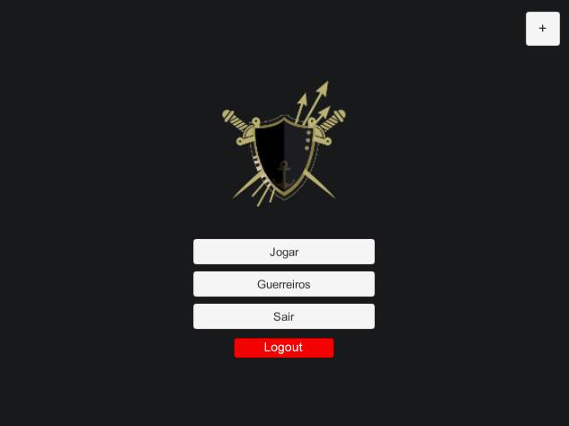 | 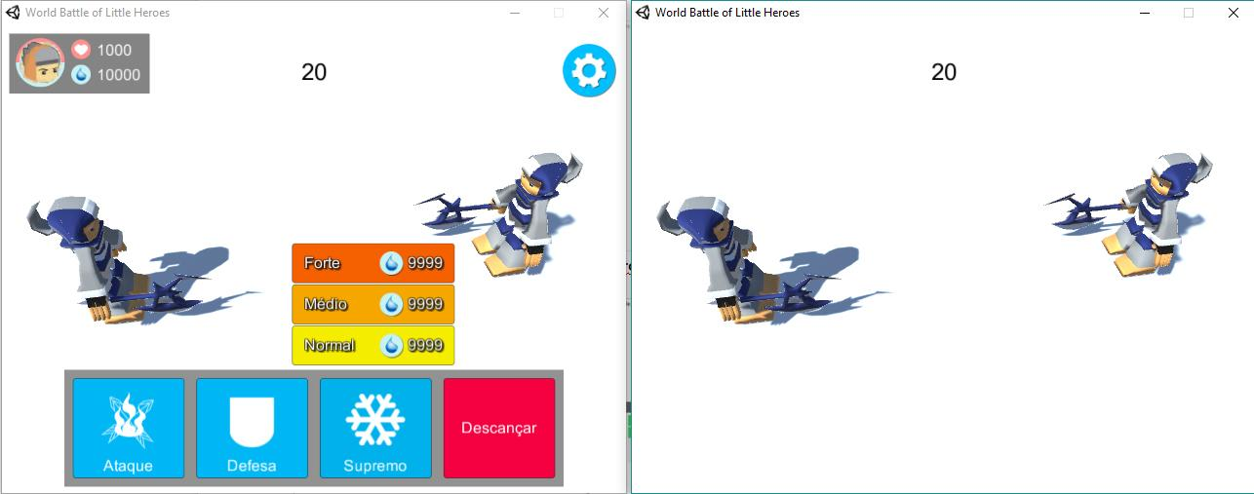
Figura 1. Protótipo Executável do Projeto

Conclusão
Este trabalho apresentou o relato de experiência do processo de construção de um jogo virtual, utilizando as principais etapas do processo de desenvolvimento de software: análise de requisitos, projeto de software, implementação e testes. Por restrições de espaço, detalhes do processo como a lista de requisitos, os diagramas UML, recortes do código e casos de teste não puderam ser adicionados neste artigo. Como trabalhos futuros pretende-se melhorar o protótipo inicial através de novas iterações e realizar testes de validade com usuários para coletar dados que sirvam para melhorar o jogo e a sua disponibilização para o público em geral.

Referências Bibliográficas
Crawford, C. (1982). The Art of Digital Game Design, Washington State University, Vancouver, 1982.
Moraes, R. M.; MACHADO, L. S (2009). Serious Games para Educação Matemática. Congresso Nacional de Matemática Aplicada e Computacional.
PIAGET, J. (1976). Psicologia e Pedagogia. Rio de Janeiro: Forense Universitária. 1976.

